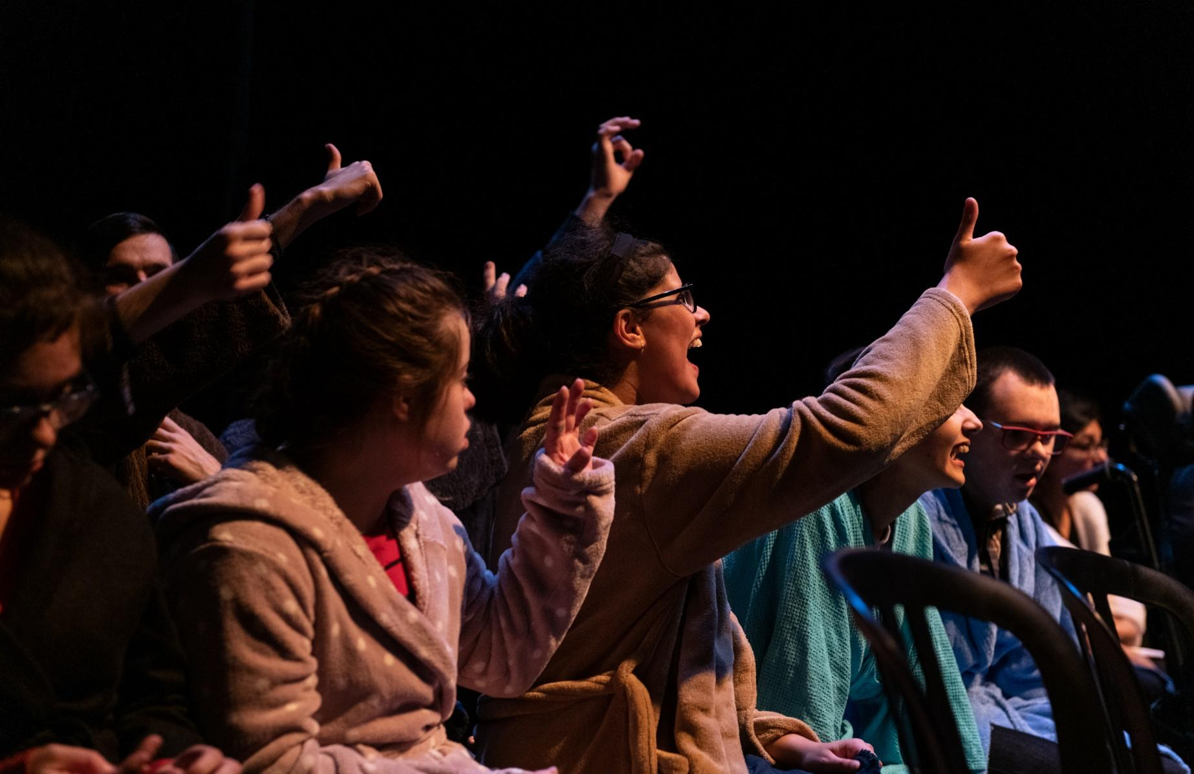

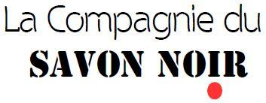

**Les « Ateliers de l’amour »**

**Projet expérimental d’éducation pour la santé**

**Jeux - Théâtre - Infos**

**pour parler de Vie Intime, Affective et sexuelle**

**avec des personnes en situation de handicap**

**Une autre manière d’aborder**

**la vie intime, affective et sexuelle**

**L’équipe de la Cie du Savon Noir est soutenue par**

**la Maison de l’Autonomie de l’Isère**

**Référente *Handicap+* de la région Auvergne Rhône-Alpes**

**Label Qualité Handicap de l’Union Européenne**

La Compagnie du Savon Noir

*50, Quai de France, 38000 Grenoble*

06 51 72 21 84 / 06 62 14 66 37

**artistique@ciedusavonnoir.fr**

SIRET : 788 748 002 000 29

**Contexte**

En 2021-2024, de nombreux ESSMS ont participé à une expérimentation inédite d’éducation à la Vie Intime, Affective pour les adultes en situation de Handicap : Les ateliers de l’Amour

Après la démonstration de l’efficacité du programme, une nouvelle phase d’expérimentation s’ouvre en 2025-2027 autour de l’essaimage du programme.

**POURQUOI AGIR ?**

La vie affective, intime et sexuelle (VIAS) des personnes en situation de handicap (PSH) est un sujet de préoccupation grandissante des établissements et structures sociales et médicosociales (ESSMS) qui ont à cœur d’accompagner les PSH avec bien-traitance, en conciliant liberté de choix et sécurité des personnes et en conformité avec les récentes évolutions réglementaires et juridiques concernant la VIAS des PSH.

Cette évolution récente implique souvent des changements dans les ESSMS et de nouveaux besoins de formation et d’appui aux changements des pratiques professionnelles et des documents internes relatifs au fonctionnement et à l’accueil des PSH, tels que :

* Adoption de nouvelles chartes de la personne accueillie,
* Réactualisation du règlement intérieur,
* Réactualisation du projet d’établissement,
* Adoption de procédures d’action, notamment sur la prise en charge des violences sexuelles
* Mise en place de temps de formation et de réflexion pour les professionnel.les
* Mise en place de programmes d’accompagnement des PSH.

La compagnie du Savon Noir est impliquée depuis de nombreuses années dans l’animation d’ateliers d’éducation pour la santé et de théâtre, favorisant la libre parole et la coréflexion des PSH autour des questions liées à la vie affective. Ces programmes ont été mis en place dans de nombreuses associations (AFIPH, APAJH, Sainte Agnès, etc.) et ont toujours été fortement appréciés par les personnes accueillies comme les professionnel.les et les parents. En effet, la compagnie est composée de professionnel.les qui ont un double cursus artistique et sanitaire ou social et une grande expérience de l’accompagnement des PSH, ce qui a favorisé une juste place au sein des ESSMS.

S’impliquant de plus en plus sur ce thème, la compagnie a rencontré des chercheur.euses et des spécialistes de la VIAS des PSH, elle s’est formée de plus en plus finement, jusqu’à la création du programme « les ateliers de l’amour ».

Ce programme est basé sur plusieurs constats :

* La vie affective recouvre de nombreuses situations : célibat, vie de couple, amitiés, relations sociales, etc. qui peuvent toutes être vécues avec bonheur.
* Une vie affective heureuse et en sécurité nécessite l’acquisition de nombreux savoirs, savoirs-être et savoirs-faire.
* Ces savoirs ne peuvent s’acquérir que dans la durée et grâce à un programme pédagogique basé sur la répétition, l’échange de savoirs entre les participant.es et une approche ludique accessible à tou.t.e.s quels que soient leurs handicaps (à l’exclusion des personnes sans aucune compétence de communication)
* Les programmes d’éducation à la santé concernant la VIAS réduisent les mises en danger, favorisent l’estime de soi et impliquent une VIAS plus responsable.

2025-2027 : Le programme sera développé dans 12 ESSMS, notamment des associations engagées dès la première phase du programme : Adapei 69, Afiph, Espoir 73 Cotagon...).

Afin de garantir la qualité du programme, y compris sur le plan éthique, un comité de pilotage composé de membres de la Compagnie, d’expert.es, de représentant.es des PSH, des ESSMS, sera en charge du suivi du programme.

Dans l’objectif de favoriser son essaimage à l’échelle nationale, il fera également l’objet d’une évaluation conduite par l’Observatoire Régional de la Santé (ORS)

**Les Ateliers de l’Amour en 8 points clés**

1. **Un Droit Humain Fondamental : La Vie Intime Affective et Sexuelle**

Les ateliers de l’amour :

* S’adressent aux personnes de tout type de handicap.
* Renforcent la confiance en soi et en son corps, l’expression de son consentement, de ses sentiments/souhaits et l’acceptation du consentement, des sentiments/souhaits d’autrui.
* Préviennent/sensibilisent à l’accès aux soins et la prise en charge de la santé.
* Développent l’accès à la citoyenneté à travers l’inclusion sociale, la capacité à tisser des liens sociaux et affectifs dans des contextes changeants et la capacité de résilience.
* Favorisent unevie intime, affective et sexuelle sécurisée et épanouissante.
* Offrent une pratique culturelle, théâtrale et de création.
* Informent, accompagnent et soutiennent les aidants professionnel.les et familiaux dans l’accompagnement de la vie intime, affective et sexuelle et du vieillissement.

1. **Une multiplicité d’outils d’éducation à la Vie Intime Affective et Sexuelle favorisant une réelle responsabilisation des personnes, leur autonomie et un réel impact sur les savoirs, savoirs-faire et savoirs-être**

* Nous favorisons la co-direction du programme avec les participant.e.s en situation de handicap à travers l'égalité dans la prise de décisions entre participant.e.s et animateur.trice.s(des règles, du cadre d’intervention, du contenu des ateliers/des restitutions publiques).
* La pair-aidance repose sur l’idée que les personnes partagent un « savoir expérientiel», à travers le dialogue et les échanges. Elle s’appuie sur le partage de connaissances entre les participant.e.s, puis avec leurs pairs au niveau de l’institution lors de restitutions de groupe. Elle met les participant.e.s dans une position d’acteur.trice.s des ateliers.
* Nous utilisons des outils d’éducation à la santé ayant déjà fait leurs preuves et adaptés à tout type de handicaps.
* En complément de la parole des personnes, nous apportons des informations validées et la mise en réseau avec des professionnel.le.s spécialisé.e.s du territoire.
* Ludique, le médium théâtral permet autant l’expression orale que corporelle, l’apprentissage des émotions, l’expérimentation par l’improvisation de situations liées à la vie intime, affective et sentimentale.

1. **Un projet adaptable à tout type de handicaps : handicaps physiques, psychiques, cognitifs, sensoriels, déficiences intellectuelles légères à lourdes, personnes non verbales**

* Les informations sont transmises sous forme de photolangages, d’illustrations, d’outils 3D, de pictogrammes, de vidéos, de textes en FALC.
* Nous proposons le médium théâtre sous la forme d’exercices des plus simples, adaptés aux personnes ayant une déficience moyenne à lourde (respiration, mouvement, etc.) à des formes plus élaborées (improvisations) qui permettront de répondre à des besoins de compréhension situationnelle.

1. **Un projet adapté à la temporalité et au rythme des personnes en situation de handicap en proposant un accompagnement sur deux années**

* Les thèmes sont abordés tout en douceur afin de respecter le temps d’appréhension et d’apprentissage des personnes.
* De nombreux exercices (météo des émotions, exercices de bien-être, exercices sur les ressentis et émotions, etc.) sont proposés de manière répétitive afin de favoriser la confiance et le bien-être des personnes et d’ancrer les savoirs, savoirs-être et savoirs-faire.
* L’ensemble des questions de la vie intime affective et sexuelle peut ainsi être abordé : le corps, le consentement, la rencontre, la séduction, le désir, la relation amoureuse, les droits et les interdits, la question des tiers, le célibat, le couple, la sexualité pratiquée seul.e ou partagée.

1. **Une évaluation du projet par l’Observatoire Régional de Santé (ORS) en lien avec le comité de pilotage**

L’évaluation menée par l’ORS a plusieurs objectifs :

* Décrire l’adaptation des méthodes d’intervention selon les publics et capitaliser les méthodes d’intervention des ateliers de l’amour.
* Mesurer l’efficacité des ateliers concernant l’acquisition des savoirs, savoirs faire et savoirs être des participante.s.
* Mesurer l’atteinte des objectifs personnels et la satisfaction des participant.e.s.
* Décrire l’impact du programme sur la prise en compte de la VIAS dans les établissements.

Des publications et présentations des résultats seront organisées à l’échelle nationale et régionale.

1. **Une gouvernance multi-partenariale et participative par la constitution d’un comité de pilotage**

* Un comité de pilotage restreint sera garant du suivi et de la qualité du projet, de l’évaluation (en lien avec l’Observatoire Régional de Santé) et de la pérennisation du programme s’il s’avère positif. Il est constitué des porteuses du projet, de personnes en situation de handicap, d’un.e sexologue, de responsables associatifs, de directeur.trice.s, de chef.fe.s de service et de professionnel.le.s de structures médicosociales, de parents et d’un.e représentant.e de l’équipe d’évaluation.
* Un comité de pilotage élargi rassemble le comité de pilotage restreint auquel sont associées des personnalités politiques et des financeurs, de manière à rendre visible le programme et assurer sa pérennisation.

1. **Une Collaboration avec les structures médico-sociales au cœur de notre projet**

* Les directions des structures sont garantes de l’insertion du projet dans la vie institutionnelle.
* L’équipe pluriprofessionnelle est associée à la démarche et à la co-animation des ateliers (un.e ou deux professionnel.le.s référent.e.s du projet).
* Un comité opérationnel rassemble les structures partenaires participant à l’expérimentation, pour des échanges sur les pratiques institutionnelles.

1. **La visibilité et l’essaimage de la démarche**

A l’issue de l’expérimentation, si celle-ci est positive, plusieurs éléments assureront la visibilité du projet, ainsi que son essaimage au-delà de sa région d’implantation :

* Afin d’essaimer ces pratiques au-delà de notre région d’implantation, l’équipe porteuse de projet élaborera un livret d’animation des ateliers de l’amour et un programme de formation à destination des professionnel.le.s du médico-social.
* L’implication des principaux financeurs de droit commun de l’autonomie et de la santé dès la période d’expérimentation, vise à favoriser la pérennisation des ateliers et leur diffusion dans de nouvelles structures médico-sociales au sein de la région dans une logique de coûts modérés.
* La méthodologie du projet ainsi que son évaluation seront présentées lors de colloques et conférences (congrès national de santé publique, Salon de l’Amour et du Handicap, APF, les Assises de la sexualité, etc.) par l’équipe des porteuses de projet et l’équipe d’évaluation. Nous chercherons également à publier dans des journaux spécialisés qui peuvent être intéressés par suivre notre aventure (Handirect, Lien Social, ASH, Pratiques en santé mentale, etc.).

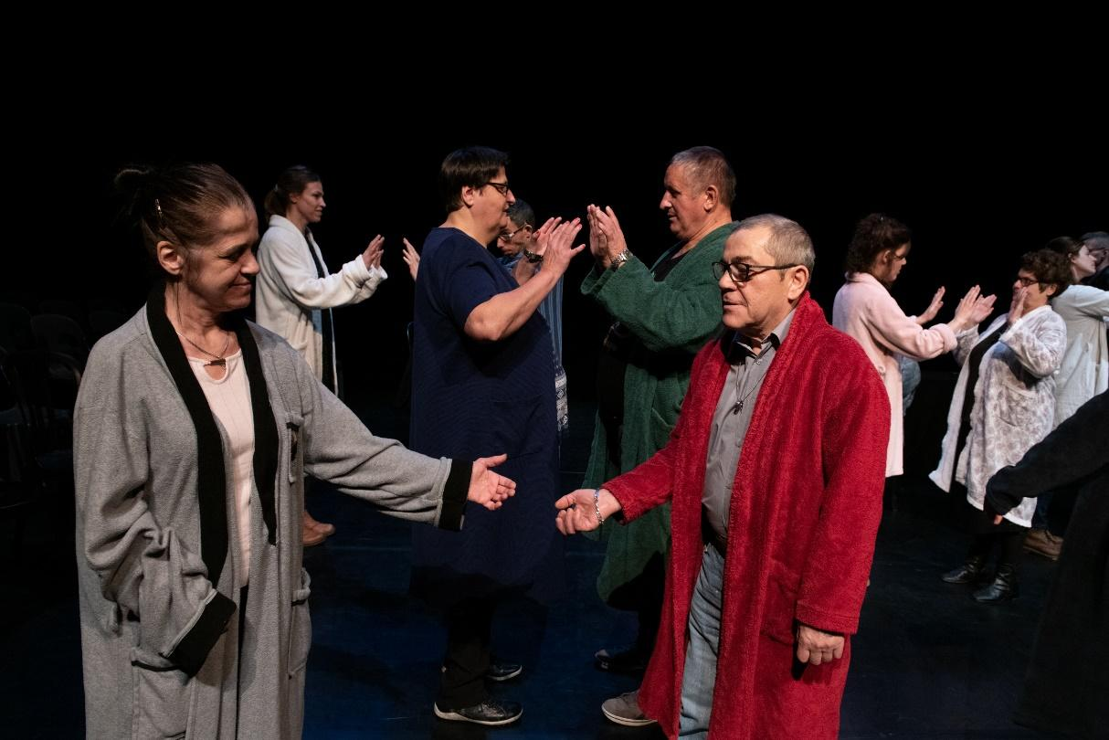

**Moyens**

Cycle : deux ans auprès des PSH, à raison de 20 ateliers par an – 3 années en tout (formation des pros incluse)

Animation des ateliers auprès des personnes accompagnées : par un tiers (cie du savon noir/IREPS/Planning Familiaux/CPEF) ou par un binôme de professionnels internes aux ESSMS.

Formation et accompagnement des structures assurée par la Cie Du Savon Noir

Fréquence : bimensuelle

Durée : 1h30 avec les participant.e.s + 30 min de coordination entre l’animateur.trice et le/la référent.e de l’institution

Formation en 4 à 6 séances des professionnels de la structure.

**L'engagement des ESSMS**

**partenaires de l'expérimentation**

**2025-2027**

- **déterminer qui animera les ateliers de l'amour dans votre établissement** : animation des ateliers **par un tiers** (Cie du Savon Noir/IREPS/planning familial selon les possibilités ouvertes dans la région des ESSMS) **ou par un binôme de professionnels internes** de l'établissement que nous aurons **formés et validés**.

- **participer à l'entièreté de l'expérimentation** qui aura lieu de **2025 à 2027** inclus avec un démarrage effectif auprès des équipes pros en **mai 2025** et auprès des personnes accompagnées en septembre 2025.

Le programme inclut :

- la **formation des équipes,**

- les **ateliers d'éducation à la VIAS** à destination des personnes accompagnées volontaires

- l'**évaluation** qualitative et quantitative auprès des personnes accompagnées et des professionnels

- la mobilisation de **professionnels référents du programme**

**- mobiliser les professionnels de la structure selon les différents niveaux de formation proposés** (direction/référents VIAS de l'établissement/référents Ateliers de l'Amour/tous professionnels) : ceci est une condition indispensable à la réussite du programme)

- **la participation financière du programme à hauteur de 4500 euros sur l'entièreté du programme, soit 1500 euros par an.**

**Présentation de la Compagnie**

Créée en 2012, la Compagnie du Savon Noir est une association de droit 1901, qui crée des spectacles et projets artistiques professionnels et amateurs en se préoccupant de problématiques sociales et sociétales. Son action culturelle soutient la parole de personnes que l’on entend insuffisamment dans l’espace public et ses créations artistiques, souvent pluridisciplinaires, se fondent sur des témoignages.

La Cie propose des projets artistiques innovants autour de l’accompagnement à la citoyenneté et à l’avancée en âge, du soutien à la vie sociale et à l’autonomie, des projets d’éducation et de sensibilisation à la santé dans une démarche inclusive, à destination des personnes en situation de handicap et/ou malades psychiques.

Un travail qui a notamment valu à la Cie la reconnaissance du programme « Erasmus + ». La Cie a ainsi reçu un CIAE (« Certificate of endorsement, creative inclusion in adult education, promising practice »). La qualité de notre intervention auprès des publics fragilisés dans nos actions culturelles est reconnue par la région (nous sommes référents H+), et plusieurs prix (de l'union Européenne et de diverses fondations).

La compagnie du Savon Noir est une association de loi 1901 dirigée par un bureau et un conseil d’administration. Ceux-ci sont constitués de personnes qualifiées et participant aux actions de terrain, valides et/ou en situation de handicap, parents ou enfants de personnes en situation de handicap, afin d’être au plus près des préoccupations des personnes en situation de handicap et/ou avec maladie psychique.

**Coordinatrice du programme :**

**Delphine Dubois-Fabing** est diplômée en Santé Publique, autrice et metteuse en scène. Elle a une longue expérience d’animation de groupes de théâtre amateur à destination de personnes en situation de handicap physique et mental, de personnes malades psychiques et de personnes avec troubles cognitifs.Une image contenant Visage humain, sourire, personne, tissu

Publication : DUBOIS-FABING, Delphine ; avril [2017](https://www.cairn.info/revue-pratique-en-sante-mentale-2017-4.htm), *Roméo et Juliette à la marge. La création théâtrale comme mode de réflexion et d’expression sur la vie affective par des personnes en situation de handicap*. Revue [Pratiques en santé mentale](https://www.cairn.info/revue-pratique-en-sante-mentale.htm), p. 33-35.

**CONTACTS**

**La Compagnie du Savon Noir**

*50, Quai de France, 38000 Grenoble*

[www.ciedusavonnoir.fr](http://www.ciedusavonnoir.fr/)

*SIRET : 788 748 002 000 29*

**Delphine DUBOIS-FABING**

Directrice artistique

[*artistique@ciedusavonnoir.fr*](mailto:artistique@ciedusavonnoir.fr)

**06 62 14 66 37**

**Manon Zaccaria**

Administratrice

[*diffusion@ciedusavonnoir.fr*](mailto:diffusion@ciedusavonnoir.fr)

